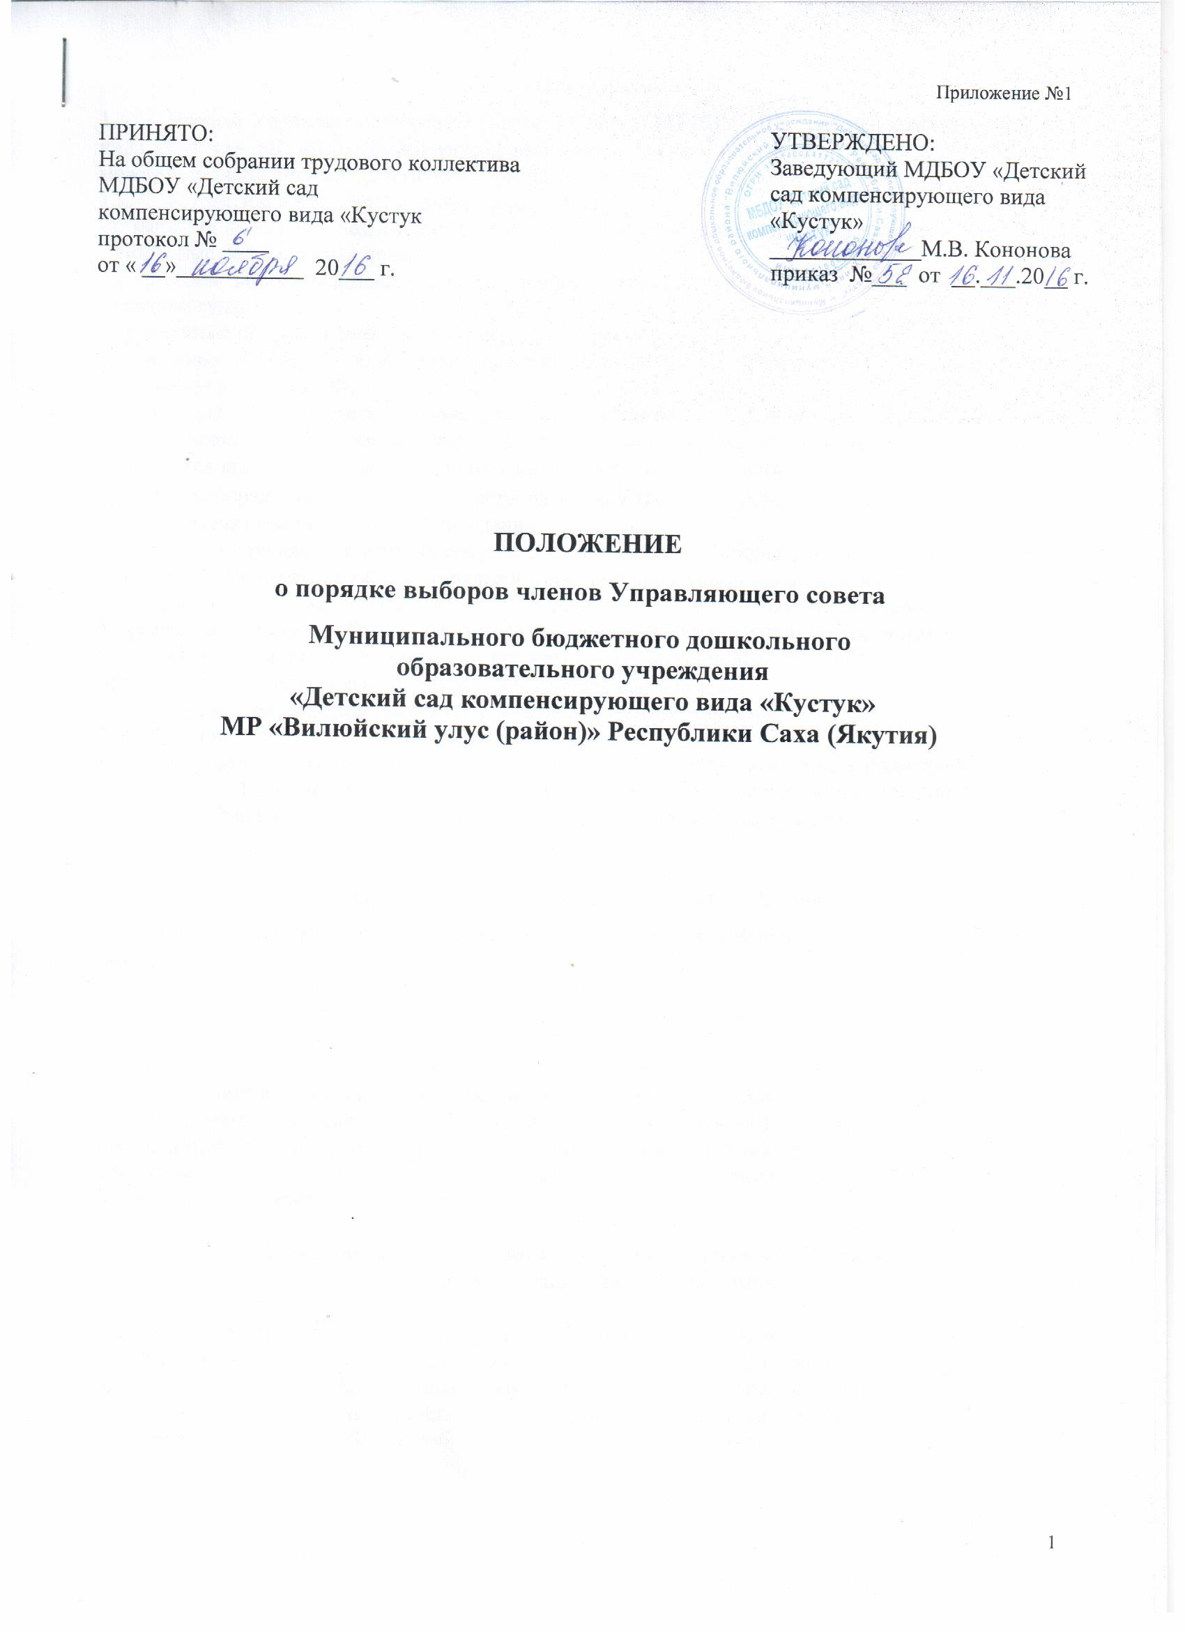

- Общие положения
  - Членом Управляющего совета (далее – Совета) МБДОУ «Детский сад компенсирующего вида «Кустук» МР «Вилюйский улус (район) Республики Саха (Якутия) (далее – Учреждение) может быть избрано лицо, достигшее совершеннолетия;
  - К участию в выборах не допускаются лица:

- с запретом на ведение педагогической деятельности по медицинским показаниям;

- лишенные родительских прав;

- с запретом заниматься педагогической и иной деятельностью, связанной работой с детьми по решению суда;

- признанные по суду недееспособными;

- имеющие неснятую или непогашенную судимость за преступления, предусмотренные Уголовным кодексом РФ;

1.3. Выборы членов Совета (а равно замещение вакантных мест, в случае досрочного выбытия члена Совета) проводятся во всех случаях только тайным голосованием. Члены Совета избираются лишь при их согласии быть избранными в состав Совета.
1.4. В выборах имеют право участвовать работники Учреждения, родители (законные представители) воспитанников Учреждения.
1.5. Во всех случаях выбытия из состава Совета его члена выборы нового члена Совета взамен выбывшего проводятся в общем порядке и с соблюдением установленных сроков.
1.6. Для обеспечения процедуры голосования на Общем собрании трудового коллектива Учреждения и Общем собрании родителей (законных представителей) воспитанников открытым голосованием избираются счетные комиссии. В обязанности счетной комиссии входит организация процедуры выборов и подсчет голосов избирателей.
1.7. Выборы членов Совета являются очными, прямыми и тайными.
1.8. Общая численность Совета определяется Уставом Учреждения.
В результате прямого, тайного голосования в члены Совета из числа родителей не может быть избрано 1/3 и больше 1/2 общего числа членов Совета; Количество членов Совета из числа работников Учреждения не может превышать 1/3 от общего числа членов Совета.

2.Организация выборов в Управляющий совет

2.1. Приказом заведующего утверждается состав избирательной комиссии и назначаются сроки выборов.

2.2. Избирательная комиссия:

а) извещает участников выборов о месте и времени проведения выборов, не позднее чем за две недели до дня голосования;

б) организует проведение собраний и обеспечивает кворум;

в) обеспечивает изготовление и заполнение необходимых бюллетеней;

г) регистрируют участников собраний, обеспечивая тем самым контроль за участвующими в выборах (при необходимости проверяет документы, удостоверяющие личность, сверяет со списочным составом воспитанников и/или работников Учреждения и др.)

д) проводит соответствующие собрания.

2.Выборы в Управляющий совет представителей родителей

(законных представителей) воспитанников.

3.1. Участие родителей в выборах является свободным и добровольным.

Никто не вправе оказывать воздействие на родителей с целью принудить их к участию или неучастию в выборах либо воспрепятствовать их свободному волеизъявлению.
3.2. Родители (законные представители) воспитанников участвуют в выборах членов Совета – непосредственного на Общем собрании родителей – по принципу «одна семья (полная или неполная)» - один голос, независимо от количества детей в данной семье, воспитывающихся в Детском саду.

3.3. В выборах участвуют родители (законные представители) всех воспитанников, зачисленных на момент проведения выборов в данное образовательное учреждение.
3.4. Голосование проводится очно на Общем собрании родителей (законных представителей) воспитанников Учреждения.
3.5. Участник собрания с правом голоса проходит регистрацию в избирательной комиссии. По требованию членов комиссии следует предъявить документы, удостоверяющие личность (паспорт), и отметиться в списке участников собрания.
3.6. Общее собрание родителей (законных представителей) признается правомочным, если в его работе принимают участие не менее двух третей законных представителей воспитанников Учреждения. Общее собрание родителей избирает из своего состава председателя, секретаря и при необходимости счетную комиссию
3.7.Члены Совета избираются из числа родителей (законных представителей), присутствующих на Общем собрании родителей. Предложения по кандидатурам членов Совета могут быть внесены присутствующими законными представителями воспитанников, заведующим Учреждения;
3.8. Каждому участнику собрания с правом голоса выдается один бюллетень для голосования, в который включаются кандидаты в члены Управляющего совета от родителей (законных представителей) воспитанников Учреждения.
3.9. Каждый участник собрания с правом голоса вправе проголосовать за избрание кандидатов только по количеству установленному квотой в члены Управляющего совета.
3.10.Голосование осуществляется списочным составом или путем голосования за каждую кандидатуру, выдвинутую в члены Управляющего совета.
3.11.Голосование осуществляется путем проставления отметки о подаче голоса за избрание рядом с фамилией соответствующего кандидата, указанной в бюллетене для голосования, с последующим опусканием бюллетеня в урну для голосования.

4 .Выборы в Управляющий совет представителей

трудового коллектива Учреждения.

4.1. Участие работников Учреждения в выборах является свободным и добровольным.

Никто не вправе оказывать воздействие на работников с целью принудить их к участию или неучастию в выборах, либо воспрепятствовать их свободному волеизъявлению.
4.2. Работники Учреждения участвуют в выборах членов Совета на Общем собрании трудового коллектива.

4.3. В выборах участвуют все работники Учреждения, принятые на работу на момент проведения выборов в данное образовательное учреждение, включая совместителей.
4.4. Голосование проводится очно на Общем собрании трудового коллектива Учреждения.
4.5. Участник собрания с правом голоса проходит регистрацию в избирательной комиссии. По требованию членов комиссии следует предъявить документы, удостоверяющие личность (паспорт), и отметиться в списке участников собрания.
4.6. Общее собрание трудового коллектива признается правомочным, если в его работе принимают участие не менее двух третей работников Учреждения. Общее собрание трудового коллектива избирает из своего состава председателя, секретаря и при необходимости счетную комиссию
4.7. Члены Совета избираются из числа работников Учреждения, присутствующих на Общем собрании трудового коллектива.
Предложения по кандидатурам членов Совета могут быть внесены присутствующими участниками Общего собрания, заведующим Учреждения;
4.8. Каждому участнику собрания с правом голоса выдается один бюллетень для голосования, в который включаются кандидаты в члены Управляющего совета от работников Учреждения.
4.9. Каждый участник собрания с правом голоса вправе проголосовать за избрание кандидатов только по количеству, установленному квотой в члены Управляющего совета.
4.10. Голосование осуществляется списочным составом или путем голосования за каждую кандидатуру, выдвинутую в члены Управляющего совета.
4.11.Голосование осуществляется путем проставления отметки о подаче голоса за избрание рядом с фамилией соответствующего кандидата, указанной в бюллетене для голосования, с последующим опусканием бюллетеня в урну для голосования.

5. Подведение итогов голосования по кандидатурам
в члены Управляющего совета

5.1. После голосования счетная комиссия вскрывает избирательные ящики и производит подсчет результатов голосования.
5.2.При наличии в бюллетене для голосования отметок о подаче голоса, превышающих количество кандидатов, определенного квотой, зачеркиваний, приписок или отметок об отказе от голосования, такой бюллетень признается недействительным и не учитывается при подсчете голосов.
5.3. . В члены Управляющего совета считаются избранными кандидаты, набравшие более 50 % голосов присутствующих на выборных собраниях.

6. Оформление результатов выборов

6.1. Решения всех выборных собраний оформляются протоколами, подписываемыми председателем и секретарем выборных собраний. В случае избрания счетной комиссии к протоколу прилагается протокол счетной комиссии.

6.2. Контроль по соблюдению установленных настоящим Положением правил избрания Совета осуществляет избирательная комиссия.

6.3.Члены Совета избираются сроком на два года. Процедура выборов (переизбрания) для каждой категории членов Совета определяется соответствующим собранием на основе Положения о порядке выборов членов Управляющего совета Учреждения
6.4. Совет считается сформированным и приступает к осуществлению своих полномочий момента избрания (назначения) не менее двух третей от общей численности членов Совета, определенной Уставом Учреждения, и утверждения Учредителем персонального состава Совета.
6.5. Все материалы собраний хранятся постоянно в Учреждении до следующих выборов Управляющего совета в соответствии с требованиями, предъявленными к документам строгой отчетности.
7. Дисквалификация (исключение) члена Управляющего совета.

7.1. Член Совета выводится из состава Совета в следующих случаях:
а) по желанию члена Совета, выраженному в письменной форме;
б) при отзыве представителя Учредителя;
в) при увольнении с работы заведующего Учреждением или увольнении работника Учреждения, избранного членом Совета, если они не могу быть кооптированы (и/или не кооптируются) в состав Совета после увольнения;
г) в случае неоднократного действия вразрез с интересами Учреждения и Совета;
д) в случае неоднократного нарушения своих обязанностей в отношении
конфиденциальных вопросов, связанных с работой Учреждения, его сотрудников или воспитанников;
е) в случае пропуска более двух заседаний Совета без уважительной причины;
ж) при выявлении или наличии обстоятельств, препятствующих участию в работе Совета, предусмотренных в п.1.2 настоящего Положения;
7.2. Решение об исключении из состава Совета его участника принимается на полном собрании Совета путем открытого голосования. Принятие решения считается правомочным, если за исключение члена Совета проголосовали не менее 2/3 от общего числа участников Совета.
Председатель Совета направляет ходатайство и решение Совета Учредителю.
7.3. В случае согласия с решением Совета, Учредитель:
а) издает приказ об исключении из состава Совета его участника;
б) направляет свое решение председателю Совета и заведующему Учреждения.
7.4. Полномочия участника Совета прекращаются со дня издания Учредителем
соответствующего приказа.
7.5. После вывода (выхода) из состава Совета его члена Совет принимает меры для замещения выбывшего члена (посредством довыборов либо кооптации) в соответствие с настоящим Положением или Положением о кооптации.

8. Разрешение споров по вопросам проведения выборов.

8.1. Споры и разногласия, возникающие в связи с проведением выборов, разрешаются Учредителем Учреждения.

